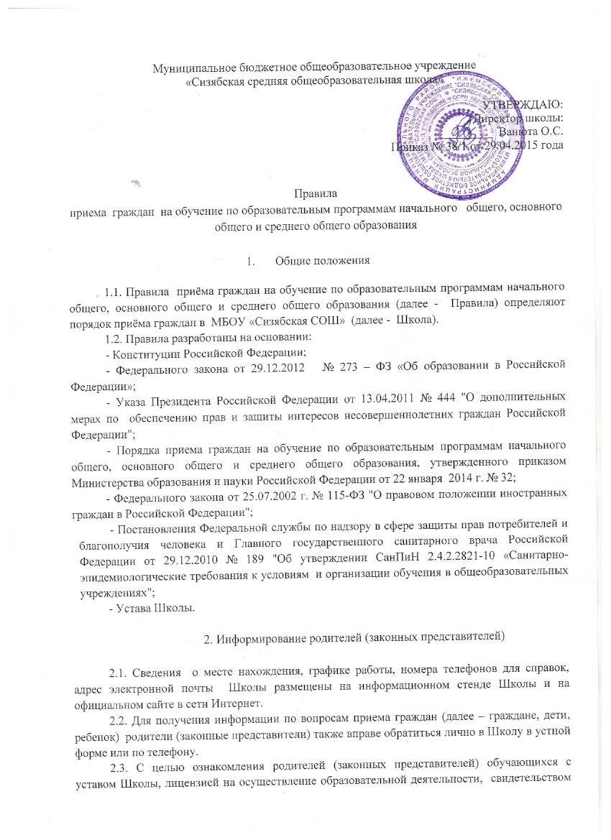

о государственной аккредитации Школы, основными общеобразовательными программами, постановлением администрации муниципального района «Ижемский» о закрепленной территории (далее – Постановление), Правилами приёма граждан на обучение по образовательным программам начального общего, основного общего и среднего общего образования, перечнем документов, необходимых для приема ребенка в Школу, другими документами, регламентирующими организацию и осуществление образовательной деятельности в Школе, права и обязанности обучающихся, информацию о количестве мест в 1 классе - в период с 1 февраля по 4 сентября текущего года, информацию о количестве мест в 10 классе - в период с 1 июля по 31 августа текущего года. Школа размещает копии указанных документов на информационном стенде и в сети Интернет на официальном сайте Школы (http://uchit-sizyabsk.ucoz.ru/index/porjadok_priema_v_shkolu/0-203)
2.4. С целью проведения организованного приема граждан в первый класс Школа на информационном стенде и на официальном сайте в сети «Интернет» не позднее 10 календарных дней с момента издания Постановления, размещает информацию о количестве мест в первых классах на текущий учебный год, не позднее 1 июля - информацию о наличии свободных мест для приема детей, не проживающих на закрепленной территории.

3. Прием граждан в Школу
3.1. Прием граждан в Школу осуществляется без вступительных испытаний (процедур отбора).
3.2. Получение начального общего образования в Школе начинается по достижении детьми возраста шести лет шести месяцев при отсутствии противопоказаний по состоянию здоровья, но не позже достижения ими возраста восьми лет. По заявлению родителей (законных представителей) детей учредитель вправе разрешить прием детей в Школу на обучение по образовательным программам начального общего образования в более раннем или более позднем возрасте.
3.3. Прием граждан в Школу осуществляется по личному заявлению родителя (законного представителя) ребенка при предъявлении оригинала документа, удостоверяющего личность родителя (законного представителя), либо оригинала документа, удостоверяющего личность иностранного гражданина в Российской Федерации.
Школа может осуществлять прием указанного заявления в форме электронного документа с использованием информационно-телекоммуникационных сетей общего пользования.
3.4. В заявлении родителем (законным представителем) ребенка указываются следующие сведения о ребенке:
- фамилия, имя, отчество (последнее - при наличии) ребенка;
- дата и место рождения ребенка;
-фамилия, имя, отчество (последнее - при наличии) родителей (законных представителей) ребенка;
- адрес места жительства ребенка, его родителей (законных представителей);
- форма обучения;
- контактные телефоны родителей (законных представителей) ребенка.
Форма заявления размещается Школой на информационном стенде и на официальном сайте Школы в сети «Интернет» (приложение 1 к настоящим Правилам).
Родители (законные представители) детей, проживающих на закрепленной территории, для зачисления ребенка в первый класс дополнительно предъявляют оригинал свидетельства о рождении ребенка или документ, подтверждающий родство заявителя, свидетельство о регистрации ребенка по месту жительства или по месту пребывания на закрепленной территории или документ, содержащий сведения о регистрации ребенка по месту жительства или по месту пребывания на закрепленной территории.
Родители (законные представители) детей, не проживающих на закрепленной территории, дополнительно предъявляют свидетельство о рождении ребенка.
Родители (законные представители) детей, являющихся иностранными гражданами или лицами без гражданства, дополнительно предъявляют документ, подтверждающий родство заявителя (или законность представления прав ребенка), и документ, подтверждающий право заявителя на пребывание в Российской Федерации.
3.5. Иностранные граждане и лица без гражданства все документы представляют на русском языке или вместе с заверенным в установленном порядке переводом на русский язык.
3.6. Прием заявлений осуществляется должностным лицом Школы, ответственным за прием документов.
3.7. Копии предъявляемых при приеме документов заверяются должностным лицом, осуществляющим прием заявления, и хранятся в Школе на время обучения ребенка.
3.8. Родители (законные представители) детей имеют право по своему усмотрению представлять другие документы, в том числе медицинское заключение о состоянии здоровья ребенка.
3.9. При приеме в первый класс в течение учебного года или во второй и последующие классы родители (законные представители) ребенка дополнительно предъявляют личную карту ребенка, выданную образовательной организацией, в которой он обучался ранее, в том числе ведомость с результатами промежуточной аттестации (текущими отметками).
3.10. При приеме в Школу для получения среднего общего образования представляется аттестат об основном общем образовании установленного образца.
3.11. При достижении ребенком 14-летнего возраста вместо оригинала его свидетельства о рождении предъявляется паспорт гражданина Российской Федерации.
3.12. Требование предоставления других документов в качестве основания для приема детей в Школу не допускается.
При приеме в 10 класс индивидуальный отбор не проводится.
3.13. Факт ознакомления родителей (законных представителей) ребенка, в том числе через информационные системы общего пользования, с уставом Школы, лицензией на осуществление образовательной деятельности, свидетельством о государственной аккредитации, с основными общеобразовательными программами и другими документами, регламентирующими организацию и осуществление образовательной деятельности, права и обязанности обучающихся, фиксируется в заявлении о приеме и заверяется личной подписью родителей (законных представителей) ребенка.
3.14. Подписью родителей (законных представителей) ребенка фиксируется также согласие на обработку их персональных данных и персональных данных ребенка в порядке, установленном законодательством Российской Федерации.
3.15. Прием заявлений в первый класс Школы для граждан, проживающих на закрепленной территории, начинается не позднее 1 февраля и завершается не позднее 30 июня текущего года.
3.16. Зачисление в Школу оформляется приказом директора Школы в течение 7 рабочих дней после приема документов. Приказы размещаются на информационном стенде Школы в день издания.
3.17. Для детей, не проживающих на закрепленной территории, прием заявлений в первый класс начинается с 1 июля текущего года до момента заполнения свободных мест, но не позднее 5 сентября текущего года.
3.18. В случае завершения приема в первый класс всех детей, проживающих на закрепленной территории, Школа осуществляет прием детей, не проживающих на закрепленной территории, ранее 1 июля.
3.19. Прием во второй и последующие классы Школы осуществляется на свободные места в заявительном порядке. Подача заявления возможна в течение всего учебного года, исключая период государственной (итоговой) аттестации для обучающихся 9, 11 классов. В этом случае рассмотрение заявления родителей (законных представителей) производится в день обращения.
3.20. При приеме на свободные места детей, не проживающих на закрепленной территории, преимущественным правом обладают дети граждан, имеющих право на первоочередное предоставление места в Школе в соответствии с законодательством Российской Федерации и нормативными правовыми актами Республики Коми.
3.21. Документы, представленные родителями (законными представителями) детей, регистрируются в журнале приема заявлений (приложение 2 к настоящим Правилам). После регистрации заявления родителям (законным представителям) детей выдается расписка в получении документов (приложение 3 к настоящим Правилам), содержащая информацию о регистрационном номере заявления о приеме ребенка в Школу, о перечне представленных документов. Расписка заверяется подписью должностного лица Школы, ответственного за прием документов, и печатью Школы.
3.22. На каждого ребенка, зачисленного в Школу, заводится личное дело, в котором хранятся все сданные при приеме и иные документы.

4. Основания для отказа в приеме в Школу
4.1. Основанием для отказа в приеме заявления является отсутствие свободных мест в Школе.
4.2. В случае отказа в предоставлении места в Школе по причине отсутствия свободных мест родители (законные представители) для решения вопроса об устройстве ребенка в другую образовательную организацию должны обратиться в Управление образования администрации муниципального района «Ижемский».

5. Прекращение действия.
5.1. Настоящие Правила действительны до замены их новыми.

Правила приняты на заседании педагогического совета.
Протокол № 4 от 29.04.2015 г.

Приложение 1
Заявление принято  ___ ___________ 20__ г.  ^{дата приема}  ^{регистрационный № _______}  ^{Подпись:______________________} | Директору___МБОУ «Сизябская СОШ» ____  (наименование образовательной  _______________________________________  организации в соответствии с Уставом)  _______________________________________  (Ф.И.О. директора)  __________________________________________________________,  (Ф.И.О. родителя, законного представителя)  Место жительства:__________________________________  __________________________________________________________  Место регистрации_________________________________  __________________________________________________________  Контактный телефон________________________

заявление.
Прошу принять моего сына, мою дочь _______________________________________________________
(нужное подчеркнуть) (Ф.И.О (при наличии).)
___________________________________________________, __________________________________________ ________________________________________________________________, в _____ класс.
(дата и место рождения)
Форма обучения ______________________________________________________________
(очная, очно-заочная, заочная)
С Уставом МБОУ «Сизябская СОШ», лицензией на осуществление образовательной деятельности, свидетельством о государственной аккредитации, основными общеобразовательными программами и другими документами, регламентирующими организацию и осуществление образовательной деятельности, права и обязанности обучающихся, ознакомлен(а).
«____»_______________20____года ________________________________
(подпись)

Согласна (ен) на обработку своих персональных данных и персональных данных моего сына,
(моей дочери)_____________________________________________________________________
в порядке, установленном законодательством Российской Федерации.
_______________________________ ________________________________________
(подпись родителя, законного представителя) (расшифровка подписи)

Приложение 2
Муниципальное бюджетное общеобразовательное учреждение
«Сизябская средняя общеобразовательная школа»

Журнал приема заявлений

Начат: «_____» _____________ г.
Окончен: «_____» _____________г.

Рег. № заявления | Дата подачи заявления | В какой класс подано заявление | Ф.И.О. гражданина | Ф.И.О. родителей (законных представителей) | Перечень представленных документов | Подпись в получении расписки

Приложение 3

Расписка в получении документов

Настоящим удостоверяется, что ______________________________________________
Ф. И. О.
представлены следующие документы:

№  п/п | Наименование документа | Рег. № заявления | Дата представления документов

Ответственный за прием документов _____________ _________________
подпись Ф.И.О.

